邀請中華民國斐陶斐榮譽學會榮譽會員演講成果報告

主辦單位 | 東海大學
時 間 | 2011年5月20日(星期五)
地 點 | 東海大學人文大樓茂榜廳
講 題 | 我的成長過程與榮獲斐陶斐傑出成就獎
講 者 | 廖一久博士
主 持 人 | 程海東校長
演講摘要：
請見附件檔案。
活動照片(請呈現”中華民國斐陶斐榮譽學會” 字樣或Logo)

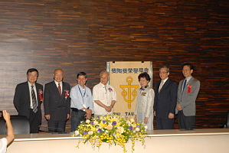

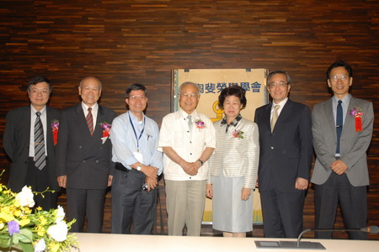

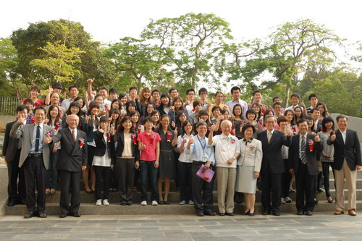

備註：
一、請於活動結束後一個月內將成果報告寄中華民國斐陶斐榮譽學會
二、請將電子檔傳送phitauph@ms48.hinet.net

團體會員學校校長簽章：

年 月 日

